Nummer: Betrieb:

Betriebsanweisung
Wechsel NH-Sicherung

Bearbeitungsstand:

Arbeitsplatz/Tätigkeitsbereich:
 | 1. Anwendungsbereich
 | Elektrische Anlagen - Wechseln von NH-Sicherungen
 | 2. Gefahren für Mensch und Umwelt
 | - Elektrische Gefährdung  - Verbrennungen durch Lichtbogen | 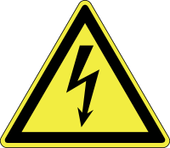

3. Schutzmaßnahmen und Verhaltensregeln
       | - Das Wechseln von NH-Sicherungen darf nur von Elektrofachkräften oder elektrotechnisch unterwiesenen Personen durchgeführt werden. Die „elektrotechnisch unterwiesene Person“ muss von einer Elektrofachkraft für diese Tätigkeit unterwiesen worden sein.  - Vor dem Wechseln der NH-Sicherungen ist ein spannungsfreier oder  lastfreier Zustand herzustellen. Gegen Wiedereinschalten sichern. (Die fünf Sicherheitsregeln beachten).  - Beim Wechseln von NH-Sicherungen sind NH-Sicherungsaufsteckgriffe nach DIN VDE 0680 (Aufsteckgriff mit Hand- und Unterarmschutzstulpen) und ein Schutzhelm mit Gesichtschutz zu verwenden.  - Schwer entflammbare Kleidung und Schutzschuhe benutzen.  - Auf trockenen Untergrund achten.  - Bei Stahlboden Isoliermatten verwenden.

4. Verhalten bei Störungen
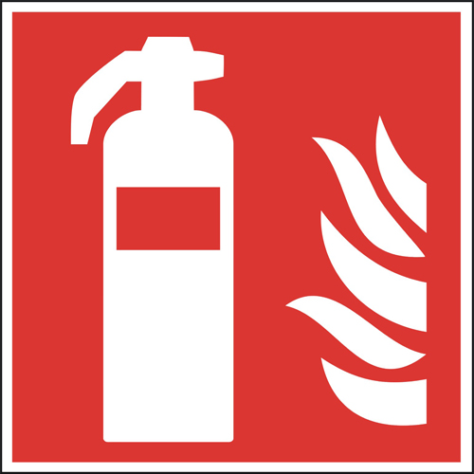 | - Bei Feuer Pulverlöscher oder CO₂ Löscher benutzen. Kein Wasser!  - Nächsten Vorgesetzten informieren. | 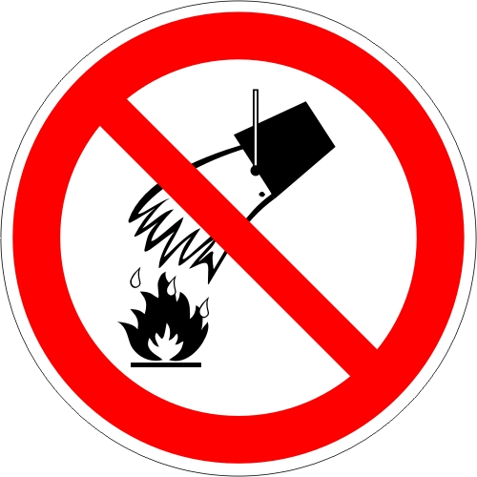

5. Erste Hilfe
 | - Ersthelfer heranziehen.  - Notruf: 112  - Unfall melden.  - Durchgeführte Erste-Hilfe-Leistungen immer im Verbandbuch eintragen.

6. Instandhaltung
 | - entfällt

Datum:

Nächster  Überprüfungstermin: | Unterschrift:  Unternehmer/Geschäftsleitung

